(Ova stranica dolazi na korice rada)
HRVATSKO VOJNO UČILIŠTE "Dr. Franjo Tuđman"
Diplomski sveučilišni studijski program Vojno inženjerstvo
DIPLOMSKI RAD
(Za pisanje rada može se koristiti MS Word ili Latex, striktno poštujući veličinu i oblik fontova, margine, prored kao i sve ostale grafičke elemente definirane u ovom dokumentu.

Sve natuknice u ovom dokumentu napisane kurzivom crvenim slovima u zagradi služe samo kao uputa studentima i treba ih u završnoj verziji izbrisati!!!!)

Sve označeno žutom podlogom označuje tekst koji obavezno treba na odgovarajući način promijeniti
Ime Prezime
Zagreb, 20XX. godine
HRVATSKO VOJNO UČILIŠTE "Dr. Franjo Tuđman"
Diplomski sveučilišni studijski program Vojno inženjerstvo
Ime Prezime
Student/ica diplomskog sveučilišnog studija Vojno inženjerstvo
NASLOV DIPLOMSKOG RADA

Diplomski rad
Mentor rada: titula, Ime Prezime mentora
Komentor rada: titula, Ime Prezime komentora (ukoliko je komentor definiran )

Zagreb, mjesec 20XX. godine
IZJAVA
Primjer: Zagreb, lipanj 2022. godine
Izjavljujem pod punom materijalnom i moralnom odgovornošću da sam ovaj diplomski rad izradio/la samostalno te da u njemu nema kopiranih ili prepisanih dijelova teksta tuđih radova koji nisu propisno označeni kao citati s navedenim izvorom iz kojeg su preneseni.
u tekstu izjave obavezno obrisati/promijeniti odgovarajuću oznaku muškog/ženskog roda

Vlastoručnim potpisom potvrđujem da sam suglasan/na s tim da se ovaj rad može javno objaviti te nesmetano koristiti za potrebe Ministarstva obrane i Oružanih snaga Republike Hrvatske.
Primjer: U Zagrebu, 7. lipnja 2022.

U Zagrebu, XX. mjeseca 20XX.
Ime Prezime
Zamijeniti s Imenom i Prezimenom kadeta/kadetkinje
_______________________
(Potpis kadeta/kadetkinje)
ZAHVALA
Tekst zahvale ….
(zahvala u slobodnoj formi, ukoliko student to smatra potrebnim – članovima obitelji, mentoru/komentoru ili drugim osobama koje su bile potpora u izradi rada ili u studiju; ukoliko za to nema potrebe, ovu stranicu izbaciti)

(Ovdje umetnuti tekst završnog zadatka – originalni dokument potpisan od strane mentora /komentora ili isti dokument s potpisima skeniran; rad se predaje u tri primjerka!!!)

SADRŽAJ
(U konačnoj verziji nakon završnog Update field -> Update entire table, obrisati redak SADRŽAJ……….. I )
SADRŽAJ I
POPIS SLIKA II
POPIS TABLICA III
POPIS OZNAKA IV
SAŽETAK V
SUMMARY VI
1. UVOD 1
1.1. Podnaslov uvoda 1
1.2. Podnaslov uvoda 1
2. NASLOV POGLAVLJA 3
2.1. Podnaslov 3
2.2. Podnaslov 3
3. NASLOV POGLAVLJA NASLOV POGLAVLJA NASLOV POGLAVLJA NASLOV POGLAVLJA 5
3.1. Podnaslov podnaslov podnaslov podnaslov podnaslov podnaslov podnaslov podnaslov podnaslov podnaslov 5
3.1.1. Podpodnaslov podpodnaslov podpodnaslov podpodnaslov podpodnaslov podpodnaslov podpodnaslov 5
3.1.1.1. Podpodpodnaslov podpodpodnaslov podpodpodnaslov podpodpodnaslov podpodpodnaslov 5
4. UPUTE ZA OSVJEŽAVANJE (AŽURIRANJE) POPISA TABLICA, SLIKA, SADRŽAJA 6
5. ZAKLJUČAK 7
LITERATURA 8
PRILOZI 10

POPIS SLIKA
Slika 1. Kako započeti numeraciju i opis 1
Slika 2. Kako ubaciti referencu slike u tekst 1
Slika 3. Kako ubaciti referencu tablice u tekst 3
Slika 4. Kako ubaciti referencu jednadžbe u tekst 5
Slika 5. Kako osvježiti (ažurirati) popise tablica, slika, sadržaja 6

POPIS TABLICA
Tablica 1. Naziv (kratki opis) tablice 3
POPIS OZNAKA
Oznaka | Jedinica | Opis
Oznaka 1 | Jedinica | Opis oznake
Oznaka 2 | Jedinica | Opis oznake
Oznaka 3 | Jedinica | Opis oznake
Oznaka 4 | Jedinica | Opis oznake
SAŽETAK
(Tekst Sažetka koji sadrži od 100 – 200 riječi - style: TEKST)

Ključne riječi: (pet do deset ključnih riječi koje pri pretraživanju baza podataka podrobnije određuju teme i sadržaj rada; ključne riječi ne bi trebale biti previše općenite već dovoljno specifične za sadržaj rada)

SUMMARY
(Summary of 100 – 200 words - style: TEKST)

Key words: (five to ten keywords to be used when searching through data bases as to be more specific on the topics and contents of this work; keywords should not be too general but specific enough for the topic of the Thesis)

UVOD
Tekst uvoda
  - Podnaslov uvoda
Tekst [Slika 1]. U potpisu slike razmak između brojke i teksta definirati s tipkom "Tab".
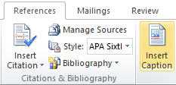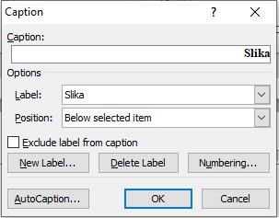
Slika 1. Kako započeti numeraciju i opis
  - Podnaslov uvoda
Tekst [Slika 2]
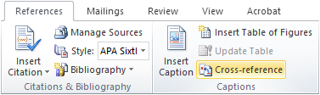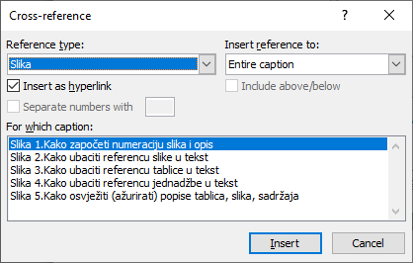
Slika 2. Kako ubaciti referencu slike u tekst
(opis slike definirati ispod slike)
Tekst vezan uz nabrajanje:
- Navod 1 Navod 1 Navod 1 Navod 1 Navod 1 Navod 1 Navod 1 Navod 1 Navod 1 Navod 1 Navod 1 Navod 1 Navod 1 Navod 1
- Navod 2

NASLOV POGLAVLJA
  - Podnaslov
Tekst
Tekst vezan uz nabrajanje:
- Navod 1 Navod 1 Navod 1 Navod 1 Navod 1 Navod 1 Navod 1 Navod 1 Navod 1 Navod 1 Navod 1
- Navod 2
Tekst [Slika 3]
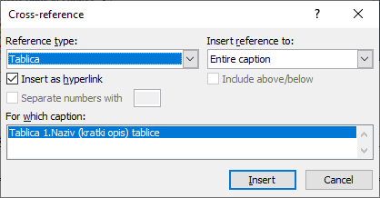
Slika 3. Kako ubaciti referencu tablice u tekst
  - Podnaslov
Tekst [Tablica 1]. U natpisu tablice razmak između brojke i teksta definirati s tipkom "Tab"
Tablica 1. Naziv (kratki opis) tablice
(naziv definirati iznad Tablice)
Tekst vezan uz nabrajanje:
- Navod 1 Navod 1 Navod 1 Navod 1 Navod 1 Navod 1 Navod 1 Navod 1 Navod 1 Navod 1 Navod 1 Navod 1 Navod 1 Navod 1
- Navod 2

NASLOV POGLAVLJA NASLOV POGLAVLJA NASLOV POGLAVLJA NASLOV POGLAVLJA
  - Podnaslov podnaslov podnaslov podnaslov podnaslov podnaslov podnaslov podnaslov podnaslov podnaslov
    - Podpodnaslov podpodnaslov podpodnaslov podpodnaslov podpodnaslov podpodnaslov podpodnaslov
      - Podpodpodnaslov podpodpodnaslov podpodpodnaslov podpodpodnaslov podpodpodnaslov
Tekst vezan uz jednadžbu (1) (svaka jednadžba koja se koristi u tekstu treba biti numerirana; ukoliko iza jednadžbe počinje nova rečenica velikim slovom, nakon jednadžbe dolazi točka; ukoliko se iza jednadžbe nastavlja tekst malim slovom kao dio iste rečenice, nakon jednadžbe dolazi zarez)
 | . | (1)
Za svaku novu jednadžbu kopirati prethodnu tablicu. Nakon toga označiti cijeli tekst (Select All) i osvježiti ažurirati tablice (Update Field).
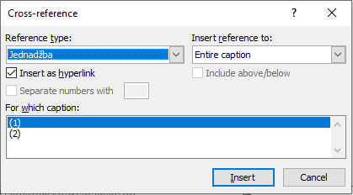
Slika 4. Kako ubaciti referencu jednadžbe u tekst
Tekst vezan uz jednadžbu (2)
 | . | (2)

UPUTE ZA OSVJEŽAVANJE (AŽURIRANJE) POPISA TABLICA, SLIKA, SADRŽAJA
Označiti cijeli tekst (Select All) i osvježiti (ažurirati) popise (Update Field).
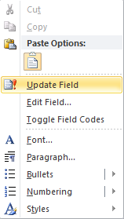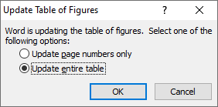
Slika 5. Kako osvježiti (ažurirati) popise tablica, slika, sadržaja

ZAKLJUČAK
Tekst zaključka

LITERATURA
(1. način – reference se u tekstu navode prema redosljedu kojim su citirane u radu)
- P. Pulay, G. Fogarasi, F. Pang, J. E. Boggs, J. Am. Chem. Soc.101 (1979) 2550–2260. (primjer citiranja znanstvenog članka u časopisu)
- M. J. S. Dewar, The Molecular Orbital Theory of Organic Chemistry, McGraw Hill, New York, 1969, str. 442–448 (primjer citiranja stranica knjige)
- J. Cizek, P. C. Hariharan (ur.), Advances in Chemical Physics, Vol. 14, Wiley Interscience, New York, 1969, str. 35. (primjer citiranja stranica uredničke knjige)
- http://www.merckmillipore.com (datum pristupa 20. ožujka 2017.) (primjer citiranja stranica elektroničkog izvora – obavezno navesti datum pristupa)
- D. Bogner, Površinski sedimenti i sedimentacija na dijelu sjevernojadranskog Hrvatskog šelfa, Doktorski rad, Prirodoslovno-matematički fakultet, Sveučilište u Zagrebu, 2001, str. 5. (primjer citiranja doktorskog, magistarskog, diplomskog ili završng rada)
- S. Matijević, G. Kušpilić, Z. Kljaković-Gašpić, N. Krstulović, N. Bojanić, D. Bogner, Utjecaj podmorskog ispusta otpadnih voda na vodeni stupac i sediment u srednjem Jadranu, 5. hrvatska konferencija o vodama s međunarodnim sudjelovanjem: Hrvatske vode pred izazovom klimatskih promjena, Opatija, 2011, Zbornik radova str. 655–663 (primjer citiranja rada u zborniku znanstvenog ili stručnog skupa)
- A. Autor, Sustavno ispitivanje kakvoće prijelaznih i priobalnih voda u 2012. i 2013. godini, Institut za oceanografiju i ribarstvo, Split, 2014. (primjer citiranja tehničkog ili stručnog izvještaja)
- N. T. Cramm, Device to Simplify the Conversion of Bibliographic Information into Citation Format, U. S. Patent 7005423, 2005. (primjer citiranja patenta)

(Prema ovom načinu, u tekstu se prilikom citiranja navodi broj navoda u uglatoj zagradi, npr. [7], ukoliko ih je više npr. [1,3,6], ili ako idu sekvencijalno (slijedno), [1-4] što zamjenjuje navođenje [1, 2, 3, 4]
Napomena: pri citiranju što je više moguće izbjegavati citiranje web adresa, već koristiti i citirati primarne izvore, ukoliko su dostupni)
(2. način – reference se u tekstu navode abecedno prema prezimenu prvog autora; za prije navedene reference, ovo bi se zapisalo:)
Autor, A. (2014.) Sustavno ispitivanje kakvoće prijelaznih i priobalnih voda u 2012. i 2013. godini, Institut za oceanografiju i ribarstvo, Split, (primjer citiranja tehničkog ili stručnog izvještaja)
Bogner, D. (2001.), Površinski sedimenti i sedimentacija na dijelu sjevernojadranskog Hrvatskog šelfa, Doktorski rad, Prirodoslovno-matematički fakultet, Sveučilište u Zagrebu, str. 5. (primjer citiranja doktorskog, magistarskog, diplomskog ili završng rada)
Cramm, N.T. (2005.) Device to Simplify the Conversion of Bibliographic Information into Citation Format, U. S. Patent 7005423, 2005. (primjer citiranja patenta)
Cizek, J., Hariharan, P. C. (1969.), (ur.), Advances in Chemical Physics, Vol. 14, Wiley Interscience, New York, str. 35. (primjer citiranja stranica uredničke knjige)
Dewar, M. J. S. (1969), The Molecular Orbital Theory of Organic Chemistry, McGraw Hill, New York, str. 442–448 (primjer citiranja stranica knjige)
Matijević, S., Kušpilić, G., Kljaković-Gašpić, Z., Krstulović, N., Bojanić, N., Bogner, D. (2011.) Utjecaj podmorskog ispusta otpadnih voda na vodeni stupac i sediment u srednjem Jadranu, 5. hrvatska konferencija o vodama s međunarodnim sudjelovanjem: Hrvatske vode pred izazovom klimatskih promjena, Opatija, Zbornik radova str. 655–663 (primjer citiranja rada u zborniku znanstvenog ili stručnog skupa)
Pulay, P., Fogarasi, G., Pang, F., Boggs, J. E. (1979) J. Am. Chem. Soc.101, 2550–2260. (primjer citiranja znanstvenog članka u časopisu)
http://www.merckmillipore.com (datum pristupa 20. ožujka 2017.) (primjer citiranja stranica elektroničkog izvora, kod ovakvog citiranja, elektronički izvori idu na kraj dokumenta – obavezno navesti datum pristupa)
(Prema ovom načinu, u tekstu se prilikom citiranja navodi u uglatoj zagradi, uspravnim pismom prezime autora, npr. [Bogner,2011], za dva autora [Cizek, Hariharan,1969], za tri i više autora [Matijević i dr., 2011], za elektroničke izvore prvih nekoliko slova adrese iza www pisano malim slovima [merck, 2011])
PRILOZI
- CD-R disc
- Tehnička dokumentacija (ukoliko je definirana)

